Город Славянск-на-Кубани
Никонова Оксана Рафаэлевна
учитель русского языка и литературы
высшей категории
МБОУ СОШ№3
Литературная мастерская как один из методов активного обучения.
План-конспект урока по повести Н.М.Карамзина «Бедная Лиза»
с элементами творческой мастерской.
Пожалуй, сегодня трудно найти учителя русского языка и литературы, который не использует приемов активизации в своих уроках. Это проблемные вопросы, компетентностный подход, индивидуальный и дифференцирующий, элементы драматизации в уроке. Учителя используют разные типы уроков: творческая мастерская, урок-концерт ,урок путешествие, урок-диспут и т.д. Нам важно удивить, поразить чем-то ребенка, сделать свой урок ярким, запоминающимся, тогда и проблем с дисциплиной не будет, и материал будет усвоен на достаточном уровне.
Какие трудности встречают литераторы в современном уроке? Ученики не читают, их речь не отличается развитостью, нет любви и вкуса к чтению, понимания, осмысления текста , умения вникать в его смысл. А именно эти качества мы должны у них вырабатывать, чтобы они успешно сдали ЕГЭ по гуманитарным предметам. Что еще? Современные выпускники как никогда путают героев и авторов произведений, не понимают языка искусства и языка культуры – конечно, от недостатка культуры внутренней, от того, что они «не вживаются» в произведение.
Как же бороться с этим явлением? Как воспитать вдумчивого, грамотного, чувствующего читателя? В этой работе, наверное, все средства хороши, лишь бы не остался ребенок равнодушным, не «прошел мимо» классического произведения. Кроме одного – нельзя подменять чтение художественного произведения просмотром фильма. Эффекта нет вообще никакого. Более пассивного отношения не придумаешь. Фильм должен быть просмотрен или после изучения текста, или фрагментарно (знакомство с героями) в ходе изучения. Два старшеклассника первую половину учебного года учились в техникуме, потом им пришлось продолжить обучение в 10-м классе. Они только хлопали глазами, когда получали домашнее задание, не веря, что все это надо прочесть и подготовить к ответу. «А как же вы литературу изучали?» - допытывалась я у них. «Нормально изучали, нам преподаватель все время ставила диск по произведению, и мы смотрели фильмы». «Ну и какие же фильмы вы уже посмотрели? Что запомнили? Назовите произведение.»
«Ой, мы много смотрели, я уже и не помню, у меня все перемешалось». Эта фраза , наверное, дает настоящую оценку таким урокам.
Творческая мастерская развития письма, элементы мастерской, ее принципы и приемы помогают учителю исподволь, ненавязчиво завладеть вниманием и интересом учащихся.
Самый простенький элемент вовлечения в деятельность – индуктор (привлечение жизненного опыта учащихся). Это слово, вбирающее в себя понятийные пласты, может быть, одно из ключевых слов художественного произведения. Излюбленные индукторы при изучении творчества Бунина – листья (перед чтением поэмы «Листопад»), яблоки («Антоновские яблоки»). При знакомстве с романом «Отцы и дети» I вариант пишет лексический ряд к слову «отцы», II вариант к слову «дети». Интересные признания иногда звучат, очень самокритично - о детях, щадяще - о родителях. При ответе на вопрос «Каким я буду через 15 лет ?» старшеклассники охотно включаются в рассказ Чехова «Ионыч». Мотивация начинается сразу. После прочитанных слов «каким я буду» учитель предлагает им представить себя в таком образе, как Ионыч на последних страницах рассказа. Вопрос к учащимся: «Почему красивый, интересный юноша, молодой врач, подающий надежды, становится толстым, пухлым, красным, с одышкой. Имеет тяжелый, раздражительный характер?» Что явилось причиной такого изменения? На этот вопрос ответ даем в конце анализа рассказа. Развивается воображение, логическое мышление, постигаются законы жизни.
Те, кто знаком с методикой творческой мастерской, постоянно пользуются ее элементами, например, набирание лексических единиц текста, несущих определенную смысловую нагрузку. Дети не просто слушают звучащий текст, они отбирают материал, анализируют, пишут то, что им понравилось (мотивация работает!) Потом при помощи этих слов, ассоциаций к ним и общих выводов им легко создать свой текст. К заданию они уже относятся без паники, легко собирают из слов и словосочетаний яркую мозаику собственного сочинения.
У творческой мастерской много приемов, порою сложных элементов, но все они нацелены на то, чтобы каждый из учеников состоялся в написании и озвучивании текста. Порою слабые учащиеся, не реализовавшие себя ранее, пишут удивительные работы. Психологические приемы позволяют им погрузиться в материал и раскрыть свое понимание текста, работа и озвучивание в группах снимает напряжение, стрессовость задания, все становиться проще, понятнее, доступнее, приносит удовлетворение. Тактика педагога – мягко, без нажима, подвести к построению знаний. Учитель уже не контролер знаний, а рефлексирующий участник. После чтения всех работ хорошо звучит эссе учителя. Дети чувствуют атмосферу сотрудничества, творческой свободы. Обычно все участники мастерской получают оценку «5».
Мне хочется показать на практическом материале, на самом конспекте урока, как включается методика мастерской в учебный процесс.

Тема урока:
Повесть Н.М.Карамзина «Бедная Лиза»: конфликт между любовным чувством и нравственным и традициями.
Отношение автора к героям.
(Слайд 1)

Цели урока:
1) Обучающая: знакомство учащихся с повестью Н.М.Карамзина «Бедная Лиза»; обсуждение сути конфликта; обучение навыкам анализа текста;
2) Развивающая: развитие чувственного восприятия, ассоциативного и логического мышления; совершенствование речевой компетентности;
3) Воспитывающая: воспитание нравственности, чувства сострадания; проведение беседы о суициде.

Тип урока: комплексный анализ текста с элементами мастерской.

Методические приёмы:
- комплексный анализ текста;
- творческая мастерская;
- проблемное обучение;
- сопоставительная характеристика;
- письмо литературному герою;
- развитие ключевых компетенций;
- «погружение» в текст.

Оборудование: текст повести, мультимедийное сопровождение, иллюстрации учащихся.

Ход урока:

I. Организационный этап:
а) Приветствие;
б) Сообщение темы и целей урока;
в) Определение отсутствующих.

II. Вступительное слово учителя:
Ребята, сегодня у нас второй урок по повести Н.М.Карамзина «Бедная Лиза».На прошлом уроке мы познакомились с её содержанием. Главной задачей урока является определение конфликта произведения, к пониманию которого мы придём в результате анализа текста.

Комплексный анализ текста.

А) – Посмотрите на название повести, разъясните его смысл: «Бедная Лиза» (Слайд 2). (Небогатая, страдающая, несчастная). Название многозначное. Когда автор обращается к героине с эпитетом «бедная», он сочувствует ей?
Прежде чем перейти к анализу повести, расскажите её сюжет (восстановите цепь событий).
(Умирает Лизин отец, мать тяжело переносит утрату мужа. Семья обнищала. Лиза работает день и ночь: собирает ягоды и цветы и продает их в городе. Там она знакомится с молодым человеком – Эрастом. Поражённый её невинной красотой, он приходит к ней в гости, где очаровывает её мать своими манерами, обхождением и добротой. С этого дня начинаются свидания Лизы и Эраста.
Сначала свидания носили характер «любовь-дружба», они проводили счастливые невинные вечера, ночи… Но когда мать Лизы начала настаивать, чтобы дочь вышла замуж за богатого крестьянина, их отношения переменились. Лиза полностью отдалась любовному чувству, а Эраст воспользовался её доверчивостью и неопытностью.
Постепенно чувства Эраста начинают угасать, и он говорит Лизе, что должен идти на войну. А на самом деле он, отягчённый долгами, решает жениться на богатой пожилой вдове. Когда Лиза обнаруживает обман, она решает, что ей нельзя жить и заканчивает жизнь самоубийством.)

Б) Значение начала произведения. Роль пейзажа.
Чтение учителем начала повести (до слов «алчную Москву хлебом…»)
В любом произведении всегда очень важно его начало и конец. Давайте проанализируем начало.
Выпишите в левый столбик слова, вокруг которых выстраивается текст – описание природы. Как правило, это существительные . Можно выписать вместе с эпитетами, которые поясняют их.

Слайд 3

Иллюстрации
Слова, которые стоят весь текст - описание | Ассоциации, выводы к ключевым словам
- луга и рощи  - холмы и равнины  - новые красоты  - готические башни  - монастырь  - златые купола  - светлая река  - жёлтые пески | Красота:  - созерцание прекрасного  - изящество линий  - восхищение  - радость  Река:  - река жизни  - река времени

– Какова роль пейзажа в начале повести?
(Подготавливает к восприятию повести, показывает, на каком фоне будут происходить события, настраивает на возвышенный, чувствительный тон).

В) Каков жанр произведения?
– (Сентиментальная повесть).

– Найдите приметы сентиментализма в повести.
(Культ чувства, в центре частная жизнь простых людей с их богатым внутренним миром, разнообразными переживаниями; воспевается идиллическая жизнь человека на лоне природы).

Давайте охарактеризуем стиль Н.М.Карамзина. Выявим элементы, характерные для него. Выпишите в левый столбик слова и словосочетания, которые позволяют отнести текст к сентиментальному направлению.

Слайд 4
Слова, относящие текст к сентиментальному направлению | Каков характер этих эпитетов?
1) эпитеты (из эмоцион. сферы):  - плачевная судьба  - бедная Лиза  - нежная скорбь  - прекрасная, любезная Лиза  - божеская милость  - отрада старости  - редкая красота  - чувствительная, добрая старушка  - слабо бьющееся сердце  2 ) рефрен  - одна Лиза <…> одна Лиза | - нежные  - трепетные  - яркие  - окрашены авторским чувством  - добрые и светлые эпитеты, немного похожие на постоянные  - их очень много, автор не скупится на эмоции  - писатель делает акцент на том, что Лиза одна – кормилица семьи; душевное одиночество

Г) Рассмотрим следующий эпизод: встречу влюблённых, Лизы и Эраста.

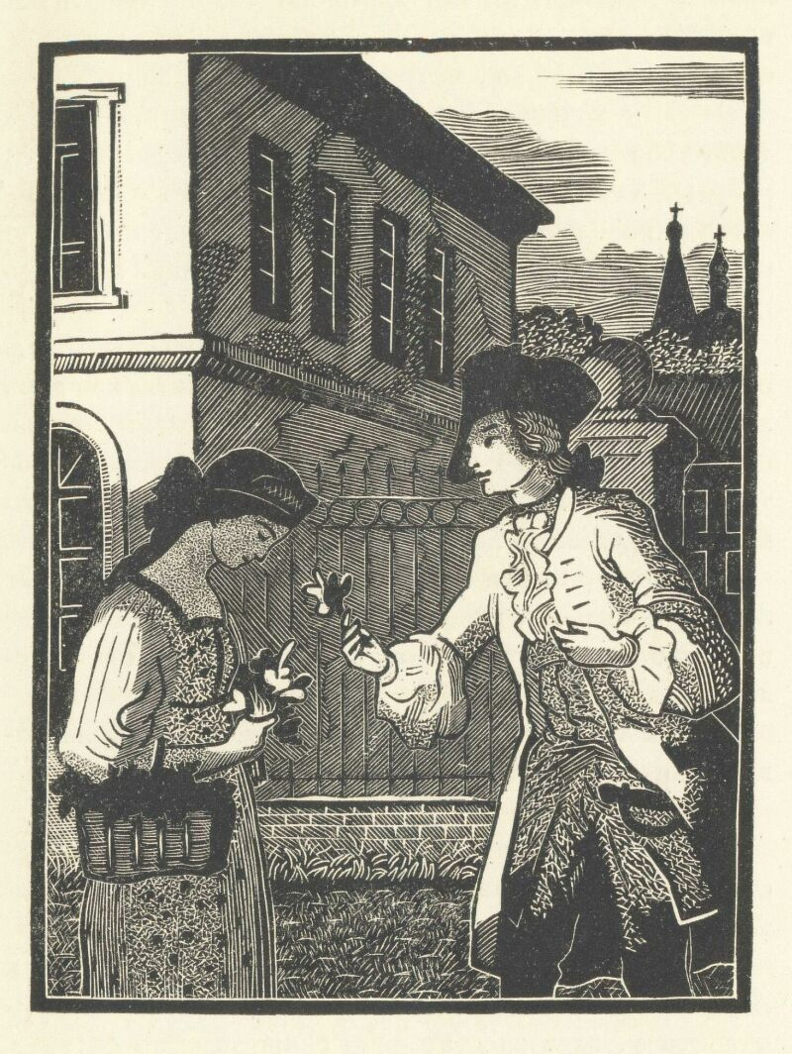
Когда два человека встречаются, какие-то события и детали кажутся им символичными и судьбоносными. Давайте поищем их – эти знаки, заставившие встретиться двух влюблённых (чтение учителем отрывка ).
– Символичным является слово – ландыш. Напишите к нему 5-7 слов - ассоциаций.
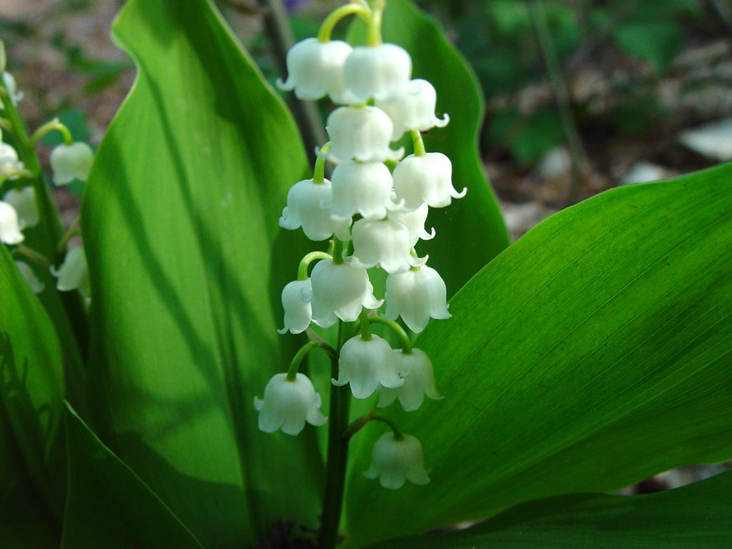
- нежный
- хрупкий
- белоснежный
- красивый ,
- чистый
- невинный
- ангельский
– Какое слово вы считаете наиболее значимым? (чистый) Чистота – это знак души. Это слово очень часто повторяется в тексте. Подтвердите это примерами из текста.
(Чистые источники; чистые радости; чистый пруд; чисты и непорочны объятия).

– Но на последнем свидании слово «чистый» употребляется в последний раз. Дальше оно исчезает. С чем это связано?
(Эта чистота и непорочность относилась не только к реке, пруду, ландышам, но и по отношению к Лизе. А вместе с последним свиданием для Эраста Лизины объятия перестали казаться такими же чистыми, как раньше…)

Эраст поначалу сам сравнивает Лизу с ландышами , но тут же оценивает их («Я думаю, что прекрасные ландыши, сорванные руками прекрасной девушки, стоят рубля…») А они же бесценны!

– Как красоту можно оценить? Именно в противопоставлении денег и красоты мы видим зарождение конфликта.

Посмотрите на последнюю фразу этого отрывка: «мимоходящие начали останавливаться и, смотря на них, коварно усмехались…».
– Почему?
(Заподозрили интригу, хитрость – это была первая тень, падающая на «чистый ландыш» – Лизу).

– Эраст и Лиза… могли ли они остаться вместе в конце повести и жить долго и счастливо, как это полагается в настоящей идиллии?
(Скорее всего, нет, между ними слишком большая разница: он богатый дворянин, она – бедная крестьянка. Слишком сильны сословные традиции и общественные предрассудки, которые бы не дали молодым жить счастливо).

III. Сопоставительная характеристика героев.
Давайте проведём сопоставительную характеристику героев, чтобы точно выяснить, могли ли они быть вместе.
На экране таблица
Слайд 5
План характеристики.

- Внешний и внутренний облик героев до встречи.
- Эмоциональное состояние во время встреч.
- Эмоциональное состояние во время последней встречи.
- Отношение автора к героям.

Выделите главные качества героев. Время для работы 10 мин. Беседа по материалам: 1 вариант – Лиза; 2 вариант – Эраст.

Слайд 6

Лиза | Эраст
1. До встречи.
- прекрасная, любезная Лиза с старушкой, матерью своею;  - не щадит нежной молодости и редкой красоты  - трудилась день и ночь  - неутомимая  - кормилица | - довольно богатый дворянин  - изрядный ум  - доброе от природы сердце  - слабый и ветреный («ключ» к пониманию последующих действий Эраста)  - рассеянная жизнь  - думал только об удовольствиях (ЭГОИСТ – прообраз Евгения Онегина)  - светские забавы  - скучал и жаловался на судьбу  - живое воображение
    - как перекати-поле, куда ветром понесёт
    - не борется, гонимый ветром
    - ветер в голове

Слайд 7

2. Любовь
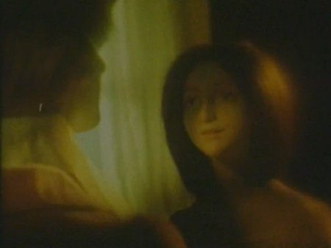
Она отдалась любви полностью, без остатка:  - блестящие глаза,полные любви  - чисты и непорочны были их объятия  - мне так хорошо, что я забываю себя, забываю всё, кроме Эраста  - без тебя жизнь не жизнь, а грусть и скука  - без глаз твоих тёмен светлый месяц; без голоса твоего скучен соловей поющий; без твоего дыхания ветерок мне неприятен | Видим ли мы его любовь?  (Нет, он упивается её любовью, и от этого сам себе кажется любезнее):  - восхищался своей пастушкой  - страстная дружба невинной души питала его сердце  - буду жить с Лизой как брат с сестрою  Он не злодей, не коварный искуситель, он действительно говорил, что чувствовал, но только то, что чувствовал в данный момент, а для Лизы он был всей жизнью – это законы любви, законы психологии.  - он говорил, что её счастье дороже ему всего на свете  - возьмёт её к себе и будет жить с нею неразлучно

– Обратите внимание на отношение автора к герою. Он называет его «безрассудным молодым человеком», который не всегда «может отвечать за свои движения». Поясните фразу: «Всегда ли рассудок есть царь твоих чувств?»
(Нельзя полностью отдаваться чувствам, страстям, в первую очередь надо жить разумом, обдумывать все возможные последствия).

Отношения двух людей не могут постоянно расти только вверх, когда-то должен наступить и спад. Кульминацией в развитии отношений между Лизой и Эрастом было её признание, после которого Эраст стал к ней охладевать. Потом его ложь разъедает их отношения.
Признание Лизы произошло в полном мраке («мрак вечера питал желания», «ни одной звёздочки не сияло на небе», никаких лучей…)

– Какую роль выполняет пейзаж в этом эпизоде?
(Становится не по себе, жутко, недобрые предчувствия).

Слайд 8

3. Встреча в городе
Наблюдения :  В тексте нет эпитетов (кроме двух: «великолепная карета» и «огромный дом» – обозначающих образ жизни Эраста).  – Психологический портрет Эраста описан глаголами. Выпишите их.  (Взял, запер, сказал, должна оставить, должна забыть меня, любил, желаю, забыл, положил, позволь поцеловать, поди, проводи).  – Почему глаголы, почему нет эпитетов?  (Уже нет чувств, есть только голый расчет, где нет места образности, всё должно быть предельно ясно и понятно).  Для Лизы всё происходило, как в страшном сне, она не успела даже опомниться прежде, чем он вывел её из кабинета. | Выводы:  Чувствуется резкая разница в сословиях. Отношение к Лизе ,как к низшему классу. Он выгоняет её из дома как собаку.  – Смог бы он приказывать дворянке?  (Нет, а Лизе смог).  Он говорит это как запрограммированный, обстоятельства его жизни сложились так, что он женится на богатой вдове и расстаётся с Лизой.  – Каково ваше отношение к поступку Эраста?  (Отрицательное. Он бесчувственный, подлый).  Да, ребята, словом можно не только ранить, но и убить!

Слайд 9
4. Автор о героях
Сочувствие автора Лизе:  - сердце моё обливается кровью  - смотрю на небо (где души умерших) и катится слеза… | Презрение к герою:  - забываю человека в Эрасте  - готов проклинать его

IV. Этап подведения итогов.
А) – Могут ли деньги Эраста компенсировать всё то, что отдала ему Лиза?
(Нет, ведь Лиза не хотела брать даже рубля за ландыши. А Эраст даёт ей сто рублей. Он знал, что она их не возьмёт, поэтому положил их в её карман).

– Каково психологическое состояние героини в эти минуты?
(Она унижена, оскорблена, раздавлена обманом и предательством. Она жила одной любовью, её любовь разбита, чистота запятнана, надежды умерли, белый свет померк. Чем ей теперь жить?Чистый ландыш растоптан в грязи.)
– Какова роль пейзажа в конце повести? (Стр. 81)
(Лиза вышла на тот самый пруд и увидела тени тех дубов, которые пару недель назад были «безмолвными свидетелями её восторгов. Сиё воспоминание потрясло её душу: страшнейшее (больше быть не может) сердечное мучение изобразилось на лице её»).

– Как меняется авторское отношение к героям в конце повести?
(Лиза становится его идеалом (её душа теперь на первом месте), несмотря на то, что она становится самоубийцей). А Эраст до конца жизни был несчастлив, и это обстоятельство отчасти снимает с него вину, он искупает свои грехи страданиями).

– Особым смыслом наполнена последняя фраза повести («…теперь, быть может, они примирились…». Как вы её понимаете?
(Присутствует доля авторского оптимизма, он надеется на их примирение в другой жизни).

Б) Какова основная мысль повести?
(«И крестьянки умеют любить» – на весь мир провозгласил Н.М.Карамзин. Это было принципиально новое утверждение, ведь раньше считалось, что способность к высоким чувствам – это привилегия людей светского общества. На примере любви матери Лизы и самой Лизы Н.М.Карамзин убедил всех, что «и крестьянки любить умеют».

– Какова проблематика повести?
(Протест против испорченности человека из аристократического общества).

В) Определение конфликта повести.
– Что же помешало любви Лизы и Эраста? В чём заключается конфликт повести?
(Конфликт между чувством и разумом, любовью и временем, красотой и деньгами).
Конфликт решается в пользу чувства. И жизнь за это наказала главных героев.
Виноваты ли в этом сословные традиции?
(Лиза любила, а Эраст не любил её настолько сильно. Он увлёкся, а потом охладел. Психологическая причина).

Г) Домашнее задание.
Написать «письмо литературному герою». Оно может быть обращено к Эрасту до последней встречи с Лизой, постарайтесь предостеречь его от такого ужасного исхода. Оно может быть обращено к Лизе (после встречи с Эрастом) с предостережением от самоубийства.
Оцениваться будут в первую очередь:
- Стилизация письма (оно должно быть написано в стиле XVIII века, с элементами сентиментализма).
- Психологические приемы в общении с людьми в стрессовой ситуации.
- Знание текста, убедительность аргументов. (Слайд 10)

Слайд 11 – Лучшие сочинения Киселёвой А., Джаникян В., Баховцева А.

Анализируя их творческие работы, хочется верить, что после «проживания» в художественном произведении они не забудут сюжет, не перепутают героев. По этим сочинениям совсем не чувствуется, что авторы не знали, о чем писать, как начать, мучительно подбирали фразы. И если в следующий раз они напишут хуже – значит, я что-то делаю не так и время пересмотреть старые конспекты.

